Queridos alunos,

Sejam bem vindos ao curso preparatório para vestibulares do Poliedro!!

A fim de ajuda-los a organizar os estudos para o vestibular, seguem os conteúdos mais cobrados de no vestibular da UEMA.

• Em Filosofia:

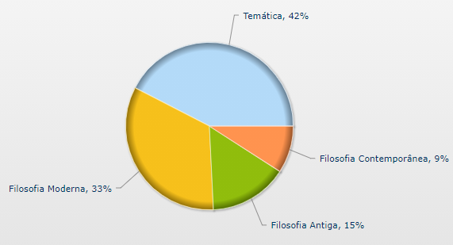

Filosofia Temática: Filosofia Política, Estética, Ética, Senso Comum e Ideologia e Lógica

• Em Sociologia:

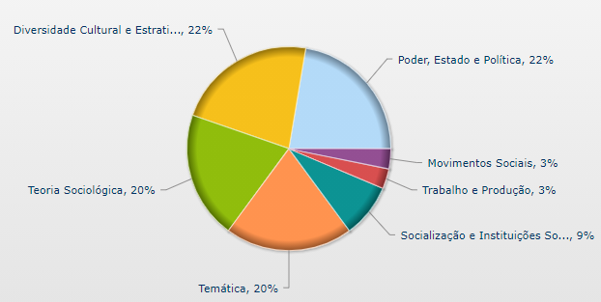

Sociologia Temática: Sociologia brasileira, política, Cultura e trabalho.

Bons estudos!